 | 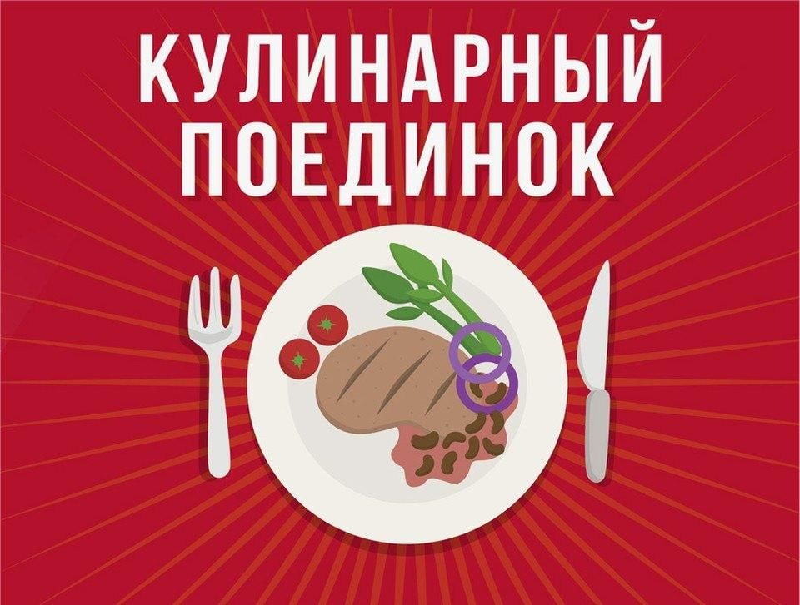

Место проведения | Дата проведения | Время проведения | Участники конкурса « КУЛИНАРНЫЙ ПОЕДИНОК»

 |  |  | Команды девочки  ( 7-х кл.) | Инженер по ОТ и ТБ | Инструктор по времени | Фотокорреспондент | Группы поддержки | Классные руководители | Жюри
МАОУ-СОШ№148 | 28.02.2025 | 15.00-17.00 | Команды девочки  ( 7-х кл.) | Из каждого  7класса по одному представителю |  |  | Все желающие, кому не безразличны успехи одноклассников | Самые верные и преданные в достижениях своего класса | Доверенные лица из числа педагогов

ЧЕК-ЛИСТ КОНКУРСА « КУЛИНАРНЫЙ ПОЕДИНОК»
Этап | Название | Критерии | ВРЕМЯ | ОЦЕНКА
1 | Представление  команды | - Название команды  - Опознавательный элемент  - Спец. одежда (фартук, головной убор, перчатки) | 2 мин   | 5 баллов
2 | «Овощная нарезка» или  «Фруктовая нарезка» | - Качество и оригинальность  - Участвуют 2 человека из команды  - Дисциплина  *НЕ запрещается заготовки сделать заранее  ** КОМАНДА приносит всё необходимое для приготовления блюда : овощи, фрукты, разделочные доски, ножи и блюда для оформлении  *** Представление блюда | 10 мин  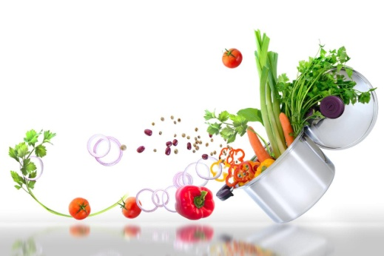 | 10 баллов
3 | Блюдо «Пятиминутка» | - Качество и оригинальность  - Участвуют 2 человека из команды  - Дисциплина  *КОМАНДА самостоятельно определяет, какое блюдо она готовит  ** все необходимое команда приносит с собой  *** Представление блюда | 10 мин   | 10 баллов
4 | Десерт  « Коктейль» | - Качество и оригинальность  - Участвуют 2 человека из команды  - Дисциплина  *КОМАНДА самостоятельно определяет, какой коктейль она готовит  ** все необходимое команда приносит с собой  *** Представление блюда | 10 мин   | 10 баллов
5 | Домашнее  Задание  «ТОРТ БЕЗ ПЕЧИ» | - Качество и оригинальность  - Участие всей команды  - Представление ТОРТА + презентация или видеосюжет  Команда сама выбирает какой торт готовит дома | 10 мин  Представление торта   | 10 баллов
6 | Битва ШЕФОВ | Участвует ШЕФ-ПОВАР от каждой команды  - Каждая команда заготавливает два вопроса по обработке пищевых продуктов  - Согласно жеребьёвке задают вопросы команде соперников  *Учитывается оригинальность вопроса и доступность ответа  *Доброжелательная атмосфера | 15мин   | 20 балов  ( за каждый правильный ответ 10 баллов)
7 | Блюдо «КАША ИЗ ТОПОРА» | - Оригинальность  - Участвуют классные руководители  - Блюдо готовится дома | 5 мин  Представление  Блюда   | 20 баллов
8 | Большая кулинарная викторина знатоков | - Участвуют все , кто не вошел в команду  И желают принести победу своей команде | 10 мин   | 50 баллов ( за каждый правильный ответ балл)
9 | Подведение итогов | 1 место - От 65 баллов и более  2 место - От 65 баллов - до 60 баллов  3 место - от 60 баллов и менее | Оборудование  - ПК ,проектор, колонки и экран  - Кухонная утварь и посуда


